学生转专业网上申请操作说明
- 登陆教务系统-报名申请-学生转专业申请
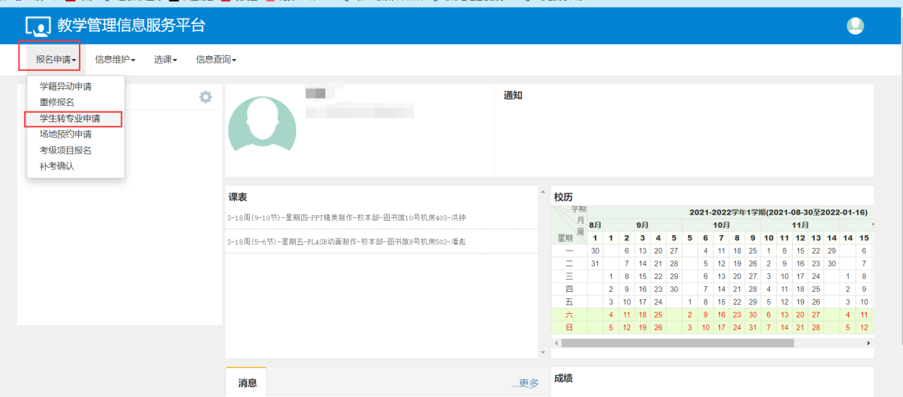
- 阅读注意事项,申报转专业
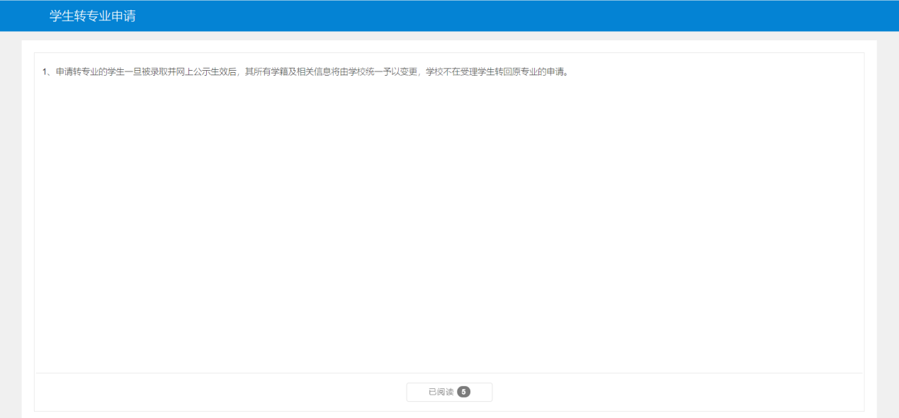
三、点击右上角【申报】按钮
填写转专业相关信息,提交申请
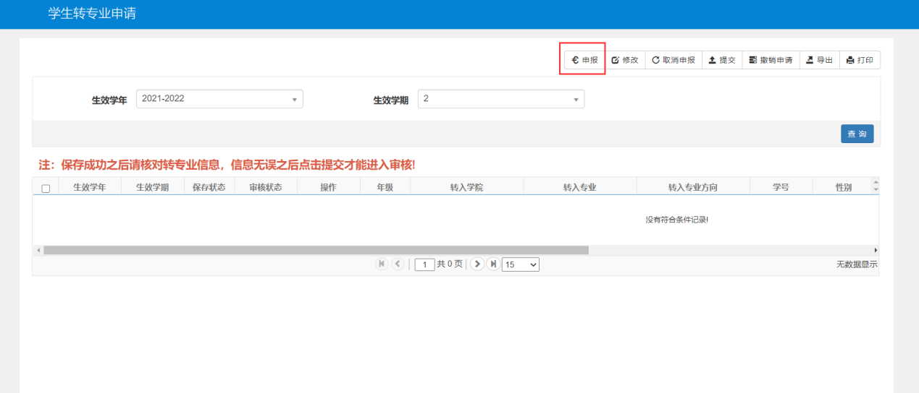

特别注意:
1、申请理由:认真填写申请理由（必须填学生本人联系电话）。
2、如填写错误可取消申报,重新填写转专业申请。
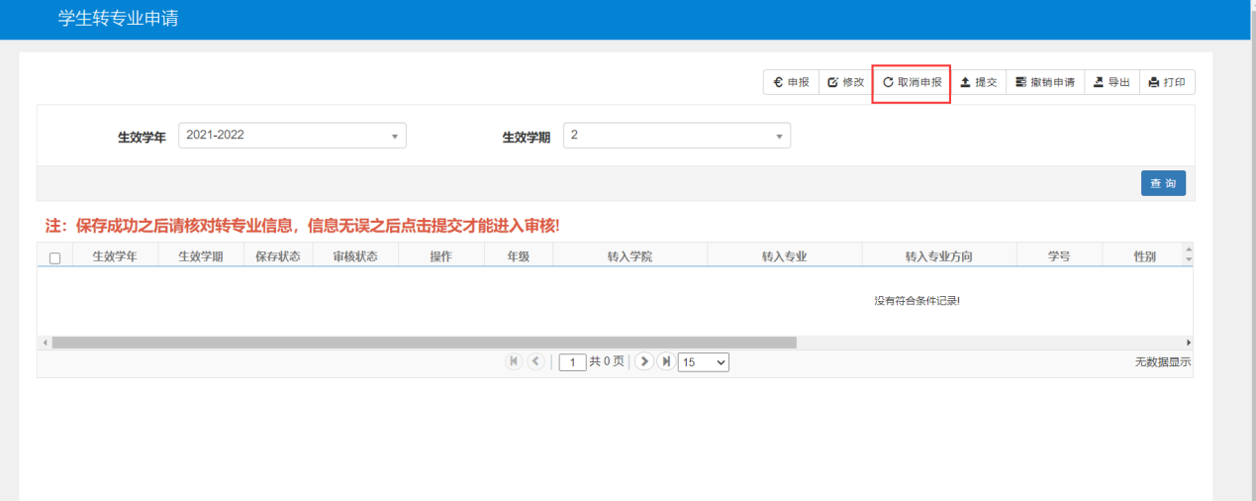
3、确定填写信息无误后再点击提交按钮（一旦提交无法修改）
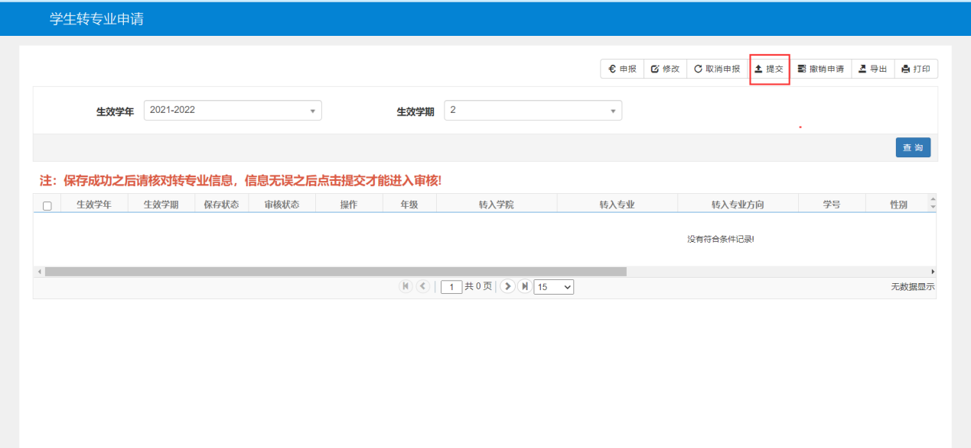
4、申报成功后,可在申请界面查询申报内容,并可通过流程跟踪,查看 审核状态。

